SCUOLA PRIMARIA DI MEZZANO
19 SETTEMBRE 2018
GIORNATA ECOLOGICA
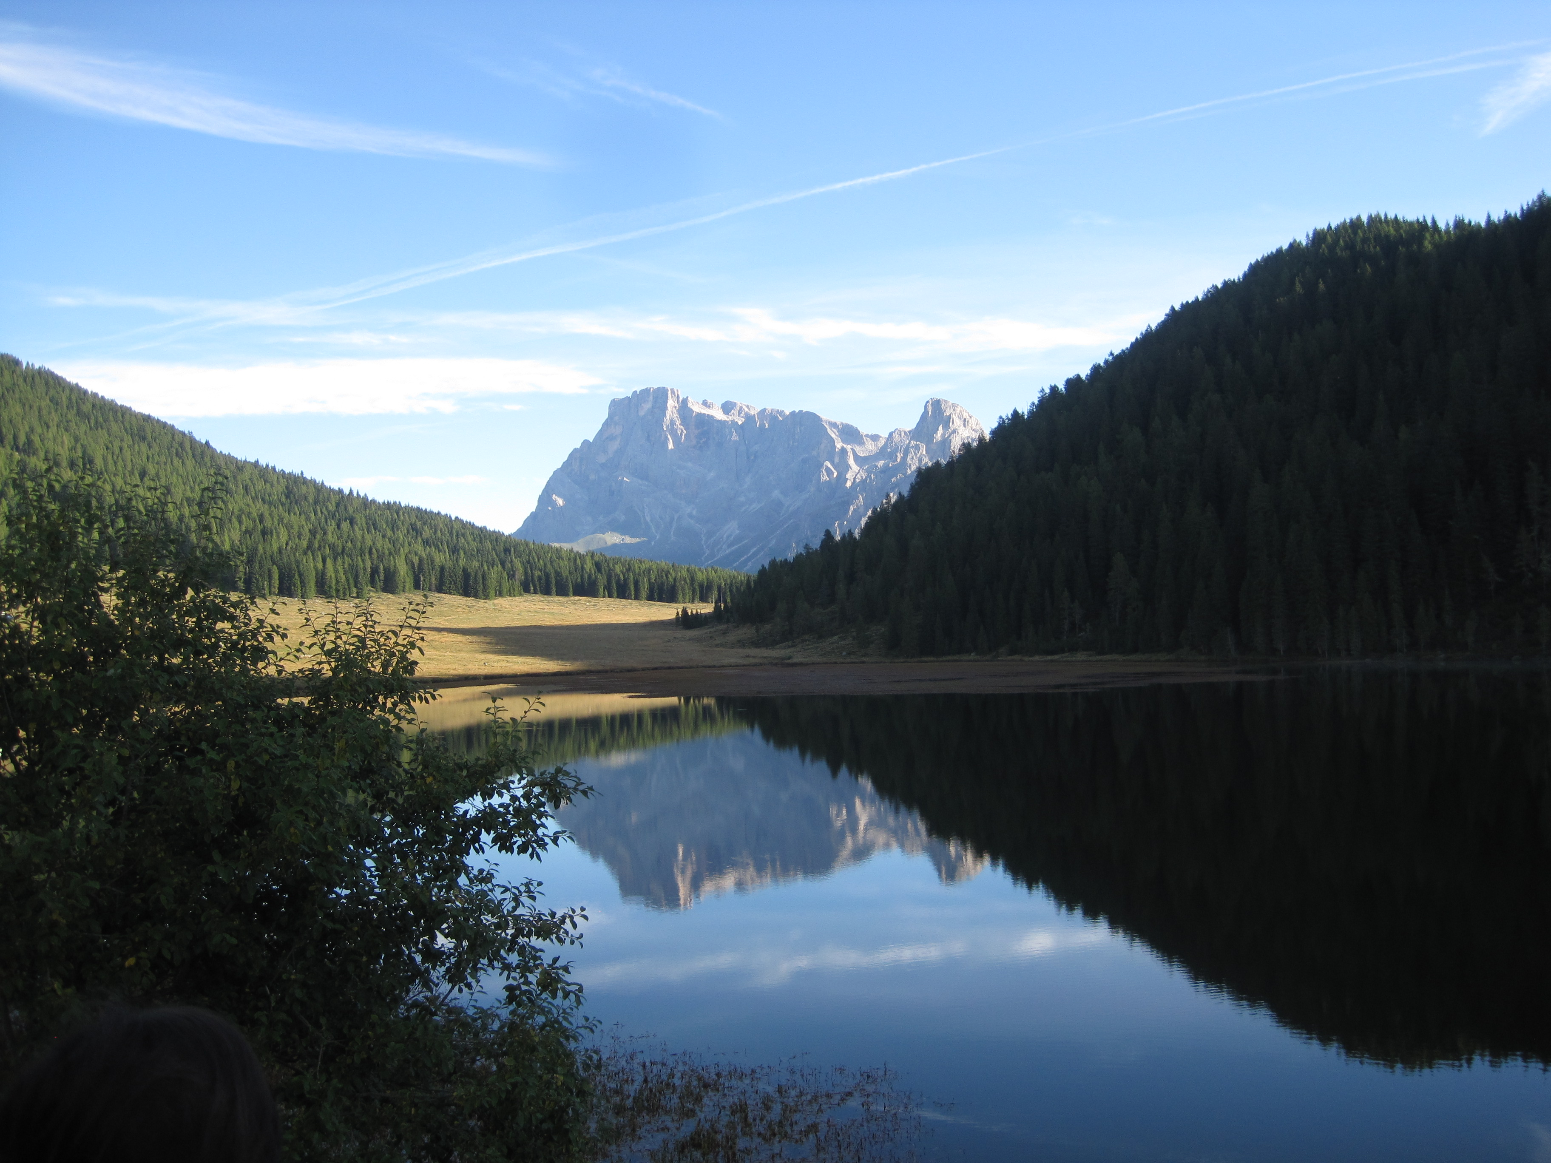
CALAITA-MALGA LOZEN
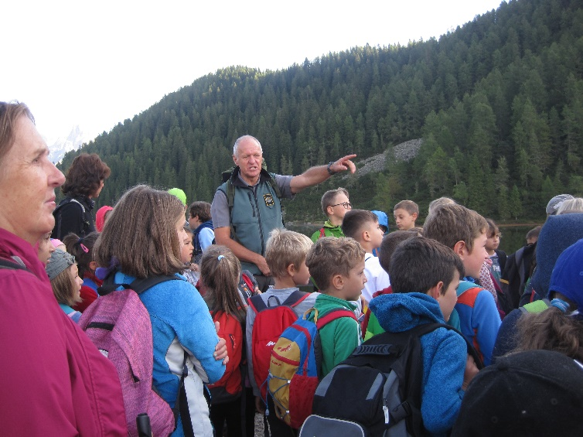 | Siamo partiti da Calaita divisi in gruppi. Ci hanno accompagnato le guardie e i custodi forestali, che ci hanno spiegato tante cose sull’ambiente in cui abbiamo camminato.
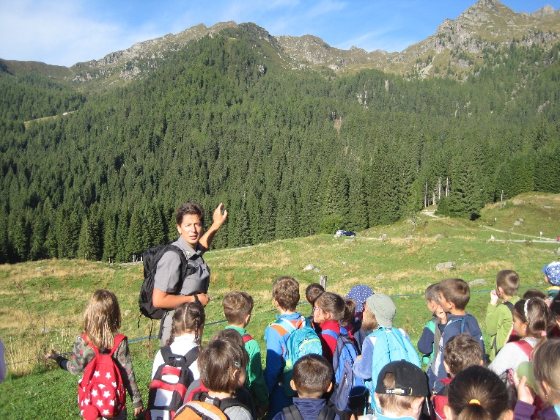 | La giornata è stata bellissima. C’era il sole ed era molto caldo. Abbiamo potuto vedere bene tutte le montagne che ci circondavano.
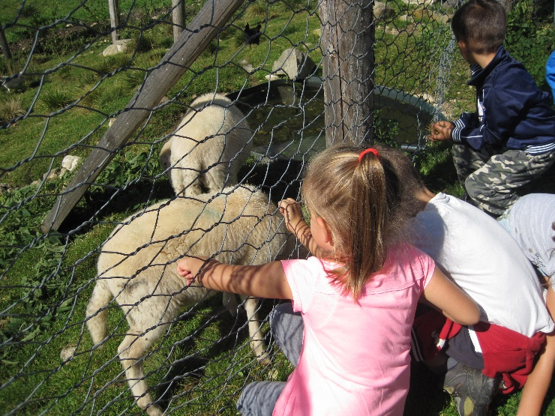 | Arrivati a Malga Lozen (la malga di Christian) abbiamo potuto vedere tanti animali: maiali, agnellini, tacchini... Ci siamo fermati a pranzare ed abbiamo giocato nei dintorni nella malga.
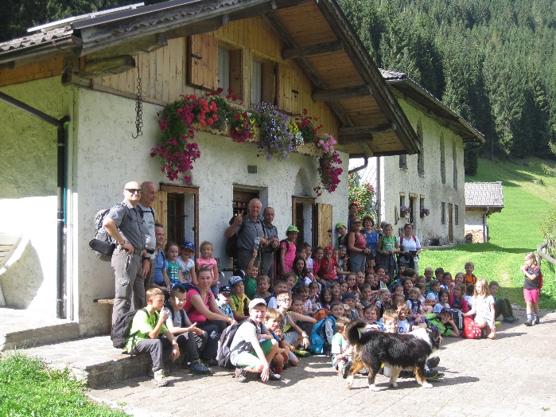 | È stata una giornata stupenda. Alla fine del percorso, vicino al rifugio Lozen, abbiamo fatto la foto di gruppo… con il cane di Christian che ci ha seguiti fino alla fine!

